ÚČTOVÁ SKUPINA 06 – DLOUHODOBÝ FINANČNÍ MAJETEK (pro zkoušku, u zápočtu není)

- Jedná se o dlouhodobě vázané prostředky finanční charakteru
- Účtuje se o nich v účtové skupině 06
- Dlouhodobě = doba držení je delší než 12 měsíců
- Do skupiny 06 patří cenné papíry a podíly (majetkové účasti, ostatní CP), dlouhodobě poskytnuté půjčky a ostatní dlouhodobý finanční majetek

Ve skupině 06 se účtují:
- Majetkové účasti – představují účasti s rozhodujícím (061) nebo podstatným vlivem (062), kritériem pro určení vlivu je podíl na hlasovacích právech
    - 061: podíl nad 40 % na hlasovacích právech
    - 062: podíl 20 – 40 % na hlasovacích právech
- Ostatní cenné papíry a podíly – např. cenné papíry s menšinovým vlivem – do 20 % hlasovacích práv (063)
- Dluhové cenné papíry držené do splatnosti – splatnost je delší než 12 měsíců a účetní jednotka má v úmyslu je držet do splatnosti (065)
- Dlouhodobě poskytnuté zápůjčky mezi vzájemně propojenými osobami (066) a ostatními subjekty (067)
- Ostatní dlouhodobý finanční majetek

Oceňování
- K okamžiku pořízení se oceňuje pořizovací cenou = cena pořízení a doprovodné náklady
- K doprovodným nákladům patří poplatky burze, makléřům, poradcům, zprostředkovatelům, odborným firmám

Cenný papír = listina, záznam v evidenci, se kterým je spojeno právo na peněžité plnění, právo účasti na právnické osobě, majetku

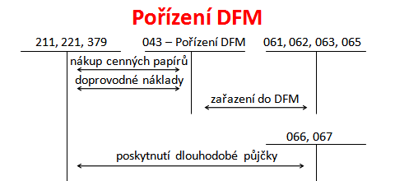

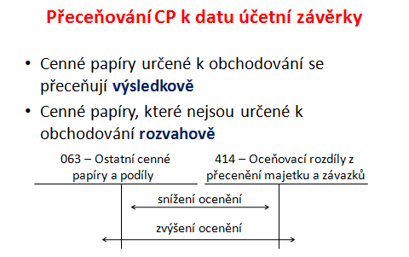

Přecenění ekvivalencí (k datu účetní závěrky)
- Přecenění ekvivalencí (protihodnotou) lze použít u majetkových účastí. Jejím cílem je zachytit účetně takovou hodnotu, která odpovídá míře účasti účetní jednotky na vlastním kapitálu obcodní společnosti, ve které má podíl


Přecenění dluhových CP (k datu účetní závěrky)
K datu účetní závěrky se dluhové CP s pevným výnosem držené do splatnosti oceňují rovněž pořizovací cenou. Tu je ale zapotřebí zvýšit nebo snížit o příslušné úrokové náklady nebo výnosy

Prodej cenných papírů
